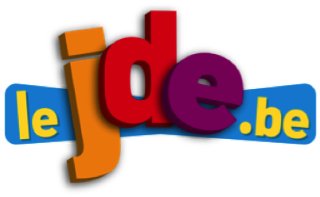
L’infographie, l’actualité en images

Support pédagogique du JDE N° 1240
du vendredi 1 septembre 2017

Activité 1

1) Avant de lire l’infographie, coloriez dans le tableau le smiley correspondant à un achat respectueux de la nature. Discutez de vos choix avec la classe. Corrigez-vous ensuite avec le JDE.
Une farde en carton recyclé
Un berlingot de jus
Un emballage alu ou plastique pour les tartines
Un stylo à bille (bic) jetable
Un porte-plume (stylo) à réservoir
Une gourde

2) Rédigez des phrases complètes pour répondre aux questions.
Pourquoi choisir du matériel scolaire solide ?
………………………………………………………………………………………………………………………………………………………..
………………………………………………………………………………………………………………………………………………………..
Pourquoi choisir du matériel sobre ?
………………………………………………………………………………………………………………………………………………………..
………………………………………………………………………………………………………………………………………………………..

Pourquoi choisir des fournitures rechargeables ?
………………………………………………………………………………………………………………………………………………………..
………………………………………………………………………………………………………………………………………………………..
Pourquoi choisir des fournitures en vrac ?
………………………………………………………………………………………………………………………………………………………..
………………………………………………………………………………………………………………………………………………………..

Activité 2
1) Faites l’inventaire de votre mallette et de votre banc et classez les objets qui s’y trouvent dans le tableau.

Les + respectueux de la nature | Les – respectueux de la nature

2) Et si vous décidiez de partager avec toute l’école ce que vous avez appris sur « une rentrée presque zéro déchet ». Réalisez une grande affiche et illustrez-la avec des dessins, des titres et de petits textes.

Support pédagogique réalisé par Geneviève Boulanger

Corrigé disponible sur simple demande auprès de votre consultant régional ou via l’adresse suivante : benedicte.lemercier@lejde.be (merci de préciser le nom et le CP de votre école).

JDE – Route de Hannut 38 – 5004 Bouge
Tél. : 081/24 89 86 – Fax : 081/23 12 62 – E-mail : redaction@lejde.be

